福 州 市
水资源公报

FUZHOU WATER RESOURCES BULLETIN

2013

福州市水利局

主办单位：福州市水利局

编辑单位：福州水文水资源勘测局

审 定： 黄文希

审 核：何德金、陈增喜、杨兴盛、黄诗晓

编 辑：李勇胜、蔡伟强、洪月明
陈翠珍、叶爱珠、朱剑云

前 言

《福州市水资源公报》（以下简称《公报》）是福州市水行政主管部门向社会按年度公布全市水资源数量、质量以及开发利用情况的年报。
公报依据国标《水资源公报编制规程》（GB/T23598-2009）编制。内容包括水资源量、蓄水动态、供用水量、水质评价、重要水事等。
公报数据来源于福州水文水资源勘测局水文水质整编成果和各县级行政区上报的水资源信息报表，同时采用了统计、环保、住建、国土、电力等部门的有关资料。
公报为政府宏观决策和国民经济各部门开发利用水资源提供科学依据，让社会各界都来关心水资源、珍惜水资源、保护水资源。促进水资源能得到科学高效利用，促进我市生态市建设，保障经济社会可持续发展。
本年度福州行政区相关数据均不包含平潭综合实验区。

目 录

概述································································· （1）
一、水资源量······················································· （2）
（一）降水量······················································· （2）
（二）地表水资源量··············································· （7）
（三）地下水资源量··············································· （8）
（四）水资源总量·················································· （9）
（五）出入境水量················································· （10）
二、蓄水动态······················································ （10）
三、供用水量·······················································（11）
（一）供水量·······················································（11）
（二）用水量·······················································（12）
（三）用水指标····················································（14）
四、水质评价·······················································（15）
五、重要水事······················································（19）

概 述

2013年，福州市年平均降水量为1393.9毫米，折合水量164.23亿立方米，比上年少24.7%，比多年平均少9.2%，属偏枯水年。全市最大点降水量为罗源县中房雨量站1939.5毫米，最小点降水量为长乐市梅花站872.5毫米。全市地表水资源量为85.75亿立方米，地下水资源量27.77亿立方米，地下水与地表水不重复计算量0.29亿立方米，水资源总量86.04亿立方米，人均水资源拥有量1240立方米。
全市年供水总量为31.04亿立方米；年用水总量31.04亿立方米，较上年增加2.1%。其中：农业用水量11.33亿立方米，占总用水量的36.5%，比上年增加8.2%；工业用水量13.02亿立方米，占总用水量的41.9%，比上年减少6.9%；城镇公共用水量1.89亿立方米，占总用水量的6.1%，比上年增加29.4%；居民生活用水量3.51亿立方米，占总用水量的11.3%，比上年增加9.7%；生态环境用水量1.29亿立方米，占总用水量的4.2%，比上年增加0.8%。
水文部门对福州市主要江河重要河段500公里河长进行评价，其中：水质符合和优于《地表水环境质量标准》（GB3838-2002）Ⅲ类水的河长为430公里，占评价河长的86.0%。超标（Ⅳ、Ⅴ类）河长为70公里，占14.0%，污染主要分布在闽江水口库区以及支流梅溪闽清河段，主要超标项目为溶解氧、氨氮和总磷。

一、水资源量
（一）降水量
福州市2013年平均降水量为1393.9毫米，折合水量164.23亿立方米，比上年少24.7%，比多年平均少9.2%，属偏枯水年。行政分区中，年降水量最大的是罗源县，为1580.8毫米；最小的是市辖区，为1278.3毫米。与多年平均相比，除福清市、长乐市偏多外，其他各县市偏少5.7%～15.7%。
县 市 | 市辖区 | 福清 | 长乐 | 闽侯 | 连江 | 罗源 | 闽清 | 永泰 | 全市
年降水量 (毫米) | 1278.3 | 1419.6 | 1306.2 | 1376.8 | 1310.2 | 1580.8 | 1283.3 | 1495.2 | 1393.9
折合水量(亿立方米) | 12.98 | 27.43 | 9.38 | 29.37 | 15.60 | 17.09 | 18.85 | 33.54 | 164.23
与上年比较(%) | -31.8 | -10.2 | -18.1 | -30.0 | -32.5 | -26.1 | -32.7 | -18.0 | -24.7
多年平均降水量(毫米) | 1476.1 | 1391.0 | 1248.8 | 1632.4 | 1497.1 | 1723.5 | 1572.3 | 1586.0 | 1534.3
与多年平均比较(%) | -13.4 | 2.1 | 4.6 | -15.7 | -12.5 | -8.3 | -18.4 | -5.7 | -9.2
计算面积 (平方公里) | 1015 | 1932 | 718 | 2133 | 1191 | 1081 | 1469 | 2243 | 11782
表1 2013年行政分区降水量
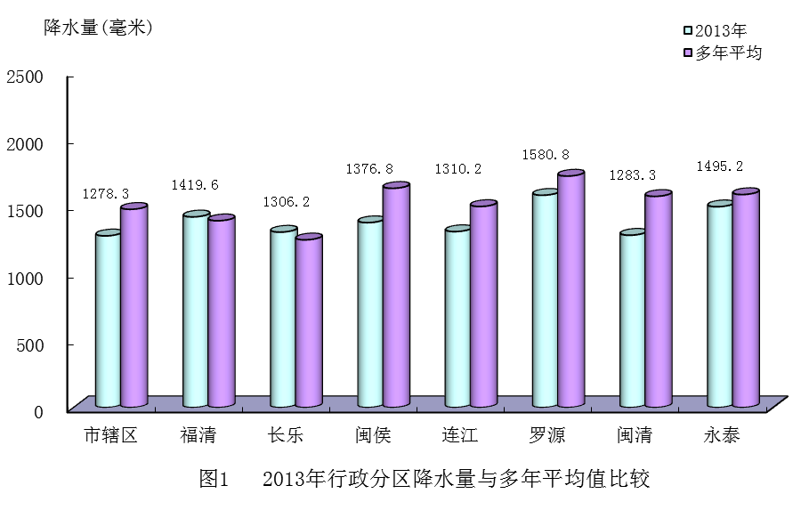
主要江河中，闽江（福州段）年降水量1320.8毫米，折合水量49.95亿立方米，比多年平均少15.0%；大樟溪、敖江、梅溪、龙江年降水量分别为1494.7毫米、1430.1毫米、1363.4毫米、1436.0毫米，比多年平均少5.6%、11.6%、13.3%、2.3%。
表2 2013年主要江河降水量与多年平均值比较
流 域 | 闽 江 (福州段) | 大樟溪 | 敖 江 | 梅 溪 | 龙 江
年降水量(毫米) | 1320.8 | 1494.7 | 1430.1 | 1363.4 | 1436.0
折合水量(亿立方米) | 49.95 | 35.53 | 27.89 | 13.01 | 7.73
与上年比较(%) | -30.1 | -19.1 | -27.1 | -26.1 | -14.1
多年平均降水量(毫米) | 1553.6 | 1584.6 | 1617.6 | 1572.3 | 1470.0
与多年平均比较(%) | -15.0 | -5.6 | -11.6 | -13.3 | -2.3
计算面积(平方公里) | 3782 | 2377 | 1950 | 954 | 538

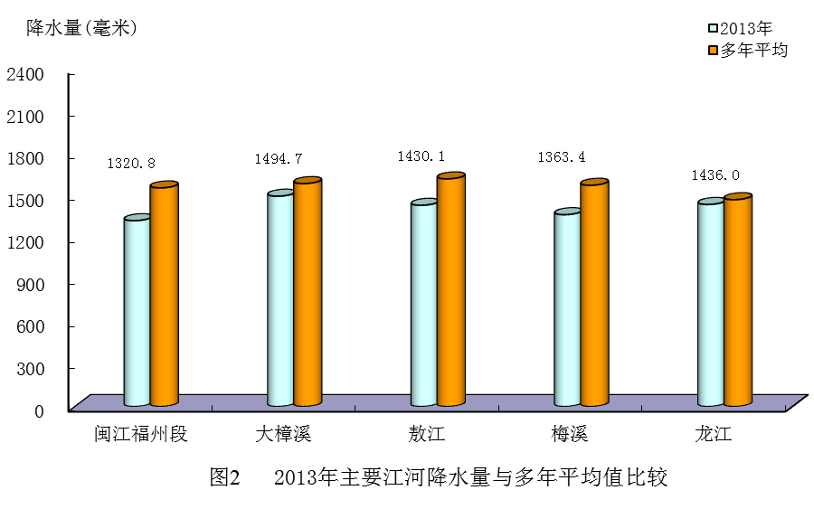
受气候和地形影响，我市降水时空分布不均匀。内陆的敖江上游与溪源溪流域为降水相对高值区，沿海的长乐市一带以及内陆的梅溪流域为降水相对低值区。从2013年降水量等值线图可以看出，降水高值区年降水量在1700毫米以上，降水低值区年降水量在1200毫米以下。全市最大点降水量为罗源县中房雨量站1939.5毫米，最小点降水量为长乐市梅花站872.5毫米。
2013年主要江河降水代表站为竹岐、闽清、永泰、连江、东张水库。我市主要江河降水年内分配不均，代表站汛期（4～9月份）降水量占全年降水量的比值在72.0%～78.3%之间，最大连续4个月降水量占全年降水量的比值在58.2%～61.7%之间。

表3 2013年各流域降水代表站降水量
单位：毫米
月份 | 竹岐站  （闽江） | 闽清站  （梅溪） | 永泰站  （大樟溪） | 连江站  （敖江） | 东张水库  （龙江）
1 | 8.0 | 2.0 | 3.0 | 6.0 | 0.5
2 | 40.5 | 32.5 | 61.0 | 54.5 | 47.0
3 | 112.0 | 81.5 | 108.0 | 102.5 | 62.0
4 | 132.0 | 114.0 | 110.0 | 121.0 | 194.5
5 | 252.0 | 213.5 | 270.0 | 248.0 | 273.0
6 | 238.5 | 234.0 | 208.0 | 195.0 | 181.0
7 | 171.0 | 110.0 | 135.0 | 112.0 | 158.0
8 | 202.0 | 179.0 | 180.0 | 185.0 | 169.5
9 | 133.0 | 84.5 | 84.5 | 54.5 | 30.5
10 | 5.5 | 3.5 | 1.5 | 7.0 | 15.5
11 | 70.0 | 57.0 | 80.5 | 83.0 | 65.0
12 | 92.5 | 82.5 | 106.5 | 102.5 | 91.0
全年 | 1457.0 | 1194.0 | 1348.0 | 1271.0 | 1287.5

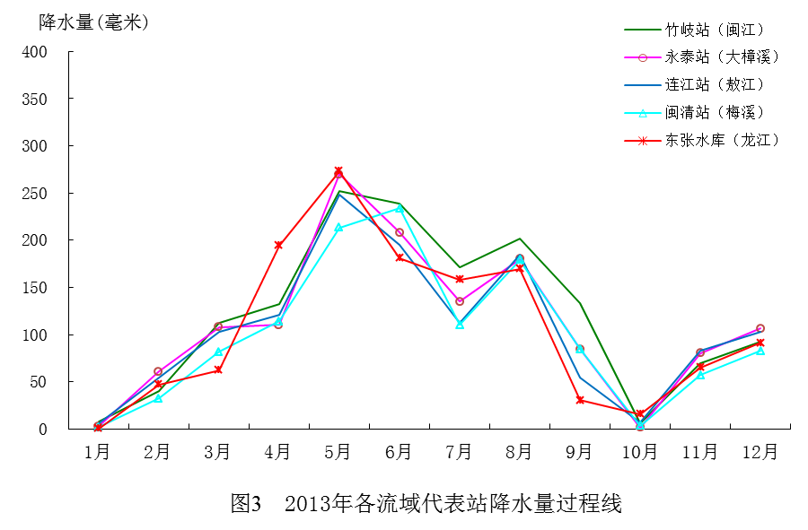

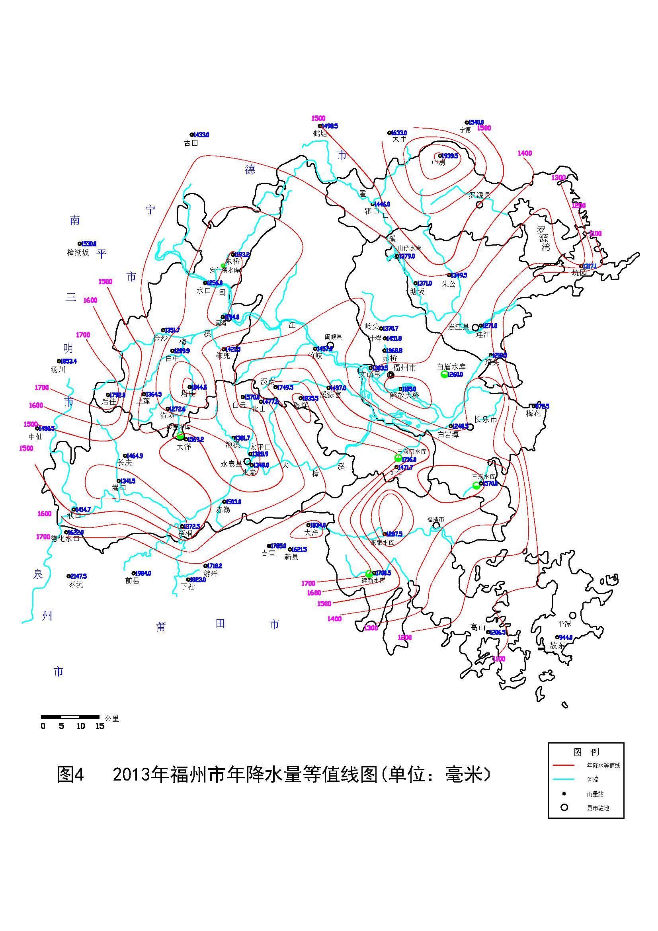
（二）地表水资源量
全市地表水资源量为85.75亿立方米，折合年径流深727.8毫米，比上年少29.6%，比多年平均少14.1%。行政分区中，地表水资源量最大的是永泰县，为17.92亿立方米，占全市地表水资源总量的20.9%，比多年平均少11.4%；长乐市最少，为5.07亿立方米，占全市地表水资源总量的5.9%，比多年平均少4.5%。

县 市 | 市辖区 | 福清 | 长乐 | 闽侯 | 连江 | 罗源 | 闽清 | 永泰 | 全市
地表水资源量(亿立方米) | 7.04 | 13.25 | 5.07 | 14.96 | 7.98 | 9.26 | 10.27 | 17.92 | 85.75
多年平均  (亿立方米) | 8.71 | 12.74 | 5.31 | 19.62 | 9.66 | 11.22 | 12.39 | 20.23 | 99.88
与多年平均比较（%） | -19.2 | 4.0 | -4.5 | -23.8 | -17.4 | -17.5 | -17.1 | -11.4 | -14.1
表4 2013年行政分区地表水资源量与多年平均值比较

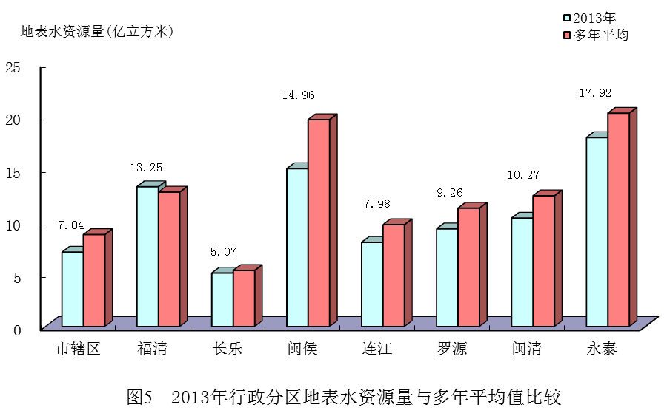
全市主要江河中，闽江（福州段）、大樟溪、敖江、梅溪、龙江的地表水资源量分别为24.52、19.65、15.41、7.89、3.92亿立方米。其中闽江（福州段）的地表水资源量最大，占全市的28.6%，比多年平均少32.5%；大樟溪地表水资源量占全市的22.9%，比多年平均少12.4%；敖江、梅溪、龙江分别比多年平均少17.5%、3.7%、0.8%。
表5 2013年主要江河地表水资源量与多年平均值比较
江河名称 | 闽江  （福州段） | 大樟溪 | 敖江 | 梅溪 | 龙江
地表水资源量  （亿立方米） | 24.52 | 19.65 | 15.41 | 7.89 | 3.92
多年平均  （亿立方米） | 36.34 | 22.42 | 18.69 | 8.19 | 3.95
与多年平均比较（%） | -32.5 | -12.4 | -17.5 | -3.7 | -0.8

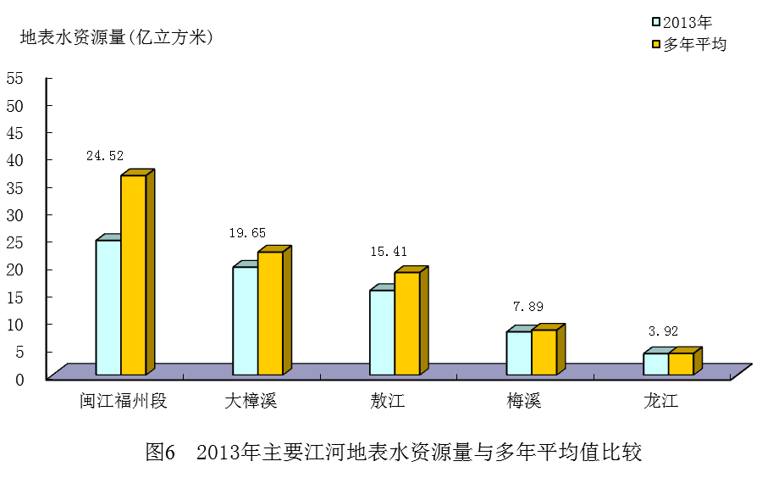

（三）地下水资源量
全市地下水资源总量27.77亿立方米（扣除了山丘区与平原区的重复计算量），占全市水资源总量的32.3%。其中山丘区26.51亿立方米，平原区1.26亿立方米。行政分区中，地下水资源量最多的是永泰县5.67亿立方米，占全市地下水资源量的20.4%；最少的是长乐市1.61亿立方米，占全市地下水资源量的5.8%。
表6 2013年行政分区地下水资源量
单位：亿立方米
县 市 | 市辖区 | 福清 | 长乐 | 闽侯 | 连江 | 罗源 | 闽清 | 永泰 | 全市
地下水资源量 | 2.16 | 4.48 | 1.61 | 4.97 | 2.58 | 2.96 | 3.34 | 5.67 | 27.77

（四）水资源总量
2013年全市水资源总量86.04亿立方米。其中地表水资源量85.75亿立方米，地下水资源量27.77亿立方米，地下水与地表水不重复计算量0.29亿立方米，平均产水系数0.52，产水模数73.0万立方米/平方公里。

注：水资源总量是指评价区内当地降水形成的地表、地下产水量，不包括入境水量。

表7 2013年行政分区水资源总量
县 市 | 市辖区 | 福清 | 长乐 | 闽侯 | 连江 | 罗源 | 闽清 | 永泰 | 全市
地表水资源量 | 7.04 | 13.25 | 5.07 | 14.96 | 7.98 | 9.26 | 10.27 | 17.92 | 85.75
地下水资源量 | 2.16 | 4.48 | 1.61 | 4.97 | 2.58 | 2.96 | 3.34 | 5.67 | 27.77
水资源总量 | 7.04 | 13.37 | 5.24 | 14.96 | 7.98 | 9.26 | 10.27 | 17.92 | 86.04
单位：亿立方米
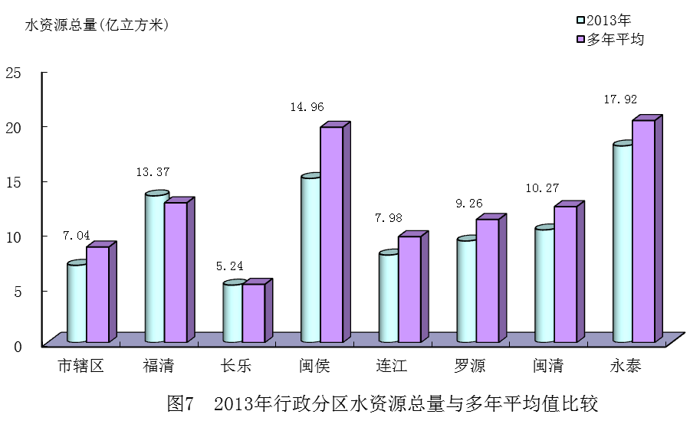
（五）出入境水量
2013年外市入境水量为384.63亿立方米。其中从南平、龙岩、三明、宁德、泉州、莆田市流入闽江的水量378.78亿立方米，从宁德市流入敖江的水量5.85亿立方米。全市入海水量为83.69亿立方米（不含过境水量）。

二、蓄水动态

根据我市3座大型水库、6座中型水库（以供水、灌溉为主）的资料统计，2013年末蓄水总量231508万立方米（其中大型水库蓄水量为226590万立方米，中型水库蓄水量为4918万立方米），年蓄水减少量1933万立方米（其中大型水库比上年末减少1040万立方米，中型水库比上年末减少893万立方米）。

表8 2013年全市大中型水库蓄水动态
单位：万立方米
水库类型 | 水库名称 | 上年末蓄水总量 | 当年末蓄水总量 | 年蓄水变量
大  型 | 水口水库 | 209100 | 209000 | -100
大  型 | 东张水库 | 8000 | 9790 | 1790
大  型 | 山仔水库 | 10530 | 7800 | -2730
大  型 | 合计 | 227630 | 226590 | -1040
中  型 | 岭里水库 | 458 | 637 | 179
中  型 | 建新水库 | 1620 | 1300 | -320
中  型 | 三溪口水库 | 586 | 361 | -225
中  型 | 三溪水库 | 490 | 650 | 160
中  型 | 白眉水库 | 1320 | 920 | -400
中  型 | 溪源水库 | 1337 | 1050 | -287
中  型 | 合计 | 5811 | 4918 | -893
全市 | 总计 | 233441 | 231508 | -1933

三、供用水量

（一）供水量
全市年供水量为31.04亿立方米。其中，地表水源（蓄、引、提）供水量30.68亿立方米；地下水源供水量0.36亿立方米，仅占供水总量的1.2%。行政分区供水量最大的是福州市辖区，为6.72亿立方米；最小的是罗源县，为1.92亿立方米。
注：供水量是指各种水源工程为用户提供的包括输水损失在内的毛供水量（不含水力发电用水量）。

表9 2013年行政分区供水量
单位：亿立方米
分 区  名 称 | 市辖区 | 福清 | 长乐 | 闽侯 | 连江 | 罗源 | 闽清 | 永泰 | 全市
蓄水工程供水 | 1.51 | 2.15 | 0.35 | 0.38 | 0.76 | 0.32 | 0.34 | 0.46 | 6.27
引水工程供水 | 0.67 | 0.94 | 1.32 | 0.86 | 0.75 | 0.71 | 0.59 | 0.63 | 6.47
提水工程供水 | 4.41 | 2.08 | 4.19 | 2.54 | 1.13 | 0.88 | 1.57 | 1.14 | 17.94
地下水源供水 | 0.13 | 0.06 | 0.09 | 0.03 | 0.03 | 0.01 | 0.01 | 0 | 0.36
总 供  水 量 | 6.72 | 5.23 | 5.95 | 3.81 | 2.67 | 1.92 | 2.51 | 2.23 | 31.04

注：各行政分区所取用的水量包括本区域内的水资源以及从外区域入境的客水。
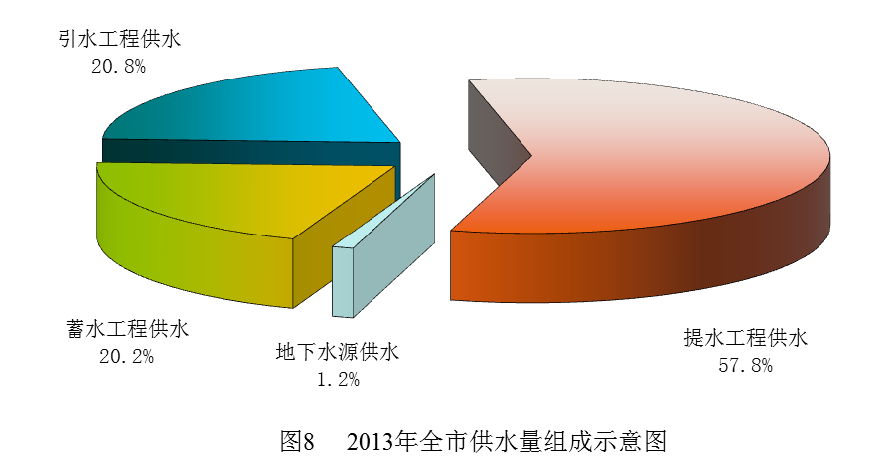
（二）用水量
全市年用水总量为31.04亿立方米。农业用水量11.33亿立方米，其中农田灌溉9.94亿立方米，林牧渔畜用水量1.39亿立方米；工业用水量13.02亿立方米；城镇公共用水量1.89亿立方米；居民生活用水量3.51亿立方米；生态环境用水量1.29亿立方米。行政分区中，福州市辖区用水量最多，达6.72亿立方米，占全市总用水量的21.6%；最少的是罗源县，为1.92亿立方米。
注：用水量是指分配给用户的包括输水损失在内的毛用水量（不含水力发电用水和海水利用量）。

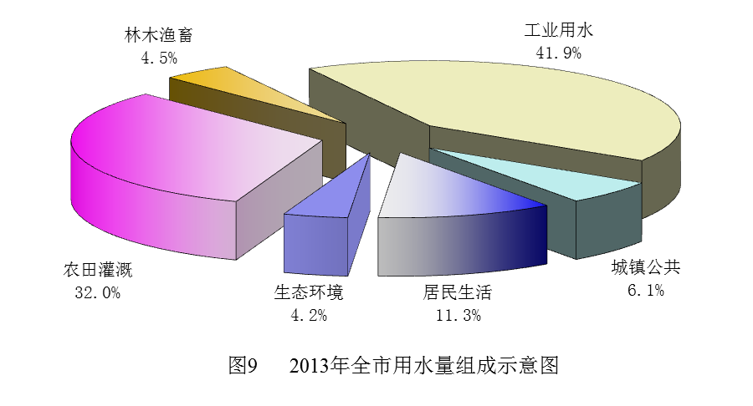

表10 2013年行政分区用水量
单位：亿立方米
行 政  分 区 | 市辖区 | 福清 | 长乐 | 闽侯 | 连江 | 罗源 | 闽清 | 永泰 | 全市
农田 灌溉 | 0.51 | 2.09 | 1.31 | 1.68 | 0.84 | 0.53 | 1.29 | 1.69 | 9.94
林木 渔畜 | 0.08 | 0.34 | 0.09 | 0.22 | 0.17 | 0.10 | 0.18 | 0.21 | 1.39
工业 用水 | 2.47 | 1.78 | 3.96 | 1.35 | 1.29 | 1.11 | 0.87 | 0.19 | 13.02
城镇 公共 | 1.28 | 0.22 | 0.11 | 0.13 | 0.07 | 0.03 | 0.03 | 0.02 | 1.89
居民 生活 | 1.87 | 0.56 | 0.29 | 0.30 | 0.22 | 0.09 | 0.09 | 0.09 | 3.51
生态 环境 | 0.51 | 0.24 | 0.19 | 0.13 | 0.08 | 0.06 | 0.05 | 0.03 | 1.29
总 用  水 量 | 6.72 | 5.23 | 5.95 | 3.81 | 2.67 | 1.92 | 2.51 | 2.23 | 31.04

（三）用水指标
2013年全市人均水资源拥有量1240立方米，人均综合用水量447立方米，万元GDP（当年价）用水量69立方米，万元工业增加值用水量87立方米，农田灌溉亩均用水量为698立方米，城镇居民人均生活用水量为164升/日·人，农村居民人均生活用水量96升/日·人。
与上年相比，农田灌溉亩均用水量增加6.2%，万元GDP（当年价）用水量减少18.8%，万元工业增加值用水量减少17.9%。
表11 2013年行政分区用水指标
分区名称 | 市辖区 | 福清 | 长乐 | 闽侯 | 连江 | 罗源 | 闽清 | 永泰 | 全市
人均水资源量（立方米/人） | 232 | 1059 | 746 | 2159 | 1400 | 4517 | 4408 | 7255 | 1240
人均综合用水量（立方米/人） | 222 | 414 | 848 | 550 | 468 | 937 | 1077 | 903 | 447
万元GDP用水量（立方米/万元） | 29 | 78 | 123 | 101 | 88 | 118 | 215 | 205 | 69
万元工业增加值用水量（立方米/万元） | 42 | 65 | 161 | 66 | 138 | 137 | 152 | 141 | 87
农田灌溉亩均用水量（立方米/亩） | 678 | 671 | 693 | 711 | 713 | 680 | 691 | 709 | 698
城镇人均公共用水量（升/人·日） | 119 | 108 | 90 | 92 | 84 | 83 | 81 | 81 | 110
城镇人均日生活用水量（升/人·日） | 176 | 160 | 146 | 140 | 131 | 136 | 130 | 124 | 164
农村人均日生活用水量（升/人·日） | 104 | 101 | 97 | 96 | 95 | 92 | 85 | 82 | 96

四、水质评价
（一）主要江河水质
2013年水质评价河长500公里，总体状况同上年相比略有下降。水质符合和优于《地表水环境质量标准》（GB3838-2002）Ⅲ类水的河长为430公里，占评价河长的86.00%。超标（Ⅳ、Ⅴ类）河长为70公里，占14.00%，污染主要分布在闽江水口库区以及支流梅溪闽清河段，主要超标项目为溶解氧、氨氮和总磷。
闽江干流：评价河长176公里（水口水库～马尾金刚腿）。丰水期水质符合Ⅱ类标准的为9公里，占评价河长的5.11%；符合地表水Ⅲ类标准的为127公里，占评价河长的72.16%；超标河长40公里，占评价河长的22.73%。枯水期水质符合Ⅱ类标准的为52公里，占评价河长的29.55%；符合Ⅲ类标准的76公里，占评价河长的43.18%；超标河长48公里，占评价河长的27.27%。全年期水质符合Ⅱ类标准的为28公里，占评价河长的15.91%；符合Ⅲ类标准的100公里，占评价河长的56.82%；超标河长48公里，占评价河长的27.27%。
梅溪：评价河长22公里，各水期水质均为Ⅳ类，主要超标项目为总磷。
大樟溪：评价河长135公里（洑口乡～大樟溪口），各水期水质均符合和优于Ⅲ类标准。
敖江：评价河长131公里（罗源与连江县境内的敖江干流），丰水期水质符合Ⅱ类标准为21公里，占评价河长的16.03%，符合Ⅲ类标准的110公里，占评价河长的83.97%；枯水期水质符合Ⅱ类标准的为21公里，占评价河长的16.03%，符合Ⅲ类标准的为92公里，占评价河长的70.23%，符合Ⅳ类标准的18公里，占评价河长的13.74%；全年期水质符合Ⅱ类标准的为21公里，占评价河长的16.03%，符合Ⅲ类标准的137公里，占评价河长的83.97%。
龙江：评价河长36公里（东张库区以上），丰水期、枯水期、全年期水质均为Ⅲ类。
（二）大型水库水质
评价的水口、山仔和东张3座水库中，各水期水质均达到或优于Ⅲ类水。富营养状况评价结果显示，水口水库全年期、枯水期为轻度富营养，丰水期为中营养；山仔水库、东张水库各水期均为中营养。
（三）集中式生活饮用水水源地
根据国家《地表水环境质量标准》（GB3838-2002）对福州市西区水厂（文山里）、东南区水厂（鳌峰洲）、城门水厂（城门浚边）、新东区水厂（塘坂）和东张水库5个集中式生活饮用水水源地进行评价，除东张水库外其余均受铁和粪大肠菌群污染，水质时有超标。
（四）水功能区水质
2013年辖区内评价的10个国家重要水功能区，全部达到水质目标。其中饮用水源区4个，保留区2个，过渡区1个，缓冲区1个，景观娱乐用水区2个。

表12 2013年福州市各主要江河水质状况
河长单位：公里
水 系 | 河 流 | 评价河长 | 时 期 | Ⅰ、Ⅱ |  | Ⅲ |  | Ⅳ |  | Ⅴ
 |  |  |  | 河长 | 占％ | 河长 | 占％ | 河长 | 占％ | 河长 | 占％
闽江 | 干流 | 176 | 丰水期 | 9 | 5.11 | 127 | 72.16 | 40 | 22.73
闽江 | 干流 | 176 | 枯水期 | 52 | 29.55 | 76 | 43.18 |  |  | 48 | 27.27
闽江 | 干流 | 176 | 全年 | 28 | 15.91 | 100 | 56.82 | 48 | 27.27
闽江 | 梅溪 | 22 | 丰水期 |  |  |  |  | 22 | 100
闽江 | 梅溪 | 22 | 枯水期 |  |  |  |  | 22 | 100
闽江 | 梅溪 | 22 | 全年 |  |  |  |  | 22 | 100
闽江 | 大樟溪 | 135 | 丰水期 | 123 | 91.11 | 12 | 8.89
闽江 | 大樟溪 | 135 | 枯水期 | 123 | 91.11 | 12 | 8.89
闽江 | 大樟溪 | 135 | 全年 | 123 | 91.11 | 12 | 8.89
敖江 | 敖江 | 131 | 丰水期 | 21 | 16.03 | 110 | 83.97
敖江 | 敖江 | 131 | 枯水期 | 21 | 16.03 | 92 | 70.23 | 18 | 13.74
敖江 | 敖江 | 131 | 全年 | 21 | 16.03 | 110 | 83.97
龙江 | 龙江 | 36 | 丰水期 |  |  | 36 | 100.00
龙江 | 龙江 | 36 | 枯水期 |  |  | 36 | 100.00
龙江 | 龙江 | 36 | 全年 |  |  | 36 | 100.00
全 市 |  | 500 | 丰水期 | 153 | 30.60 | 285 | 57.00 | 62 | 12.40
 |  | 500 | 枯水期 | 196 | 39.20 | 216 | 43.20 | 40 | 8.00 | 48 | 9.60
 |  | 500 | 全年 | 172 | 34.40 | 258 | 51.60 | 70 | 14.00

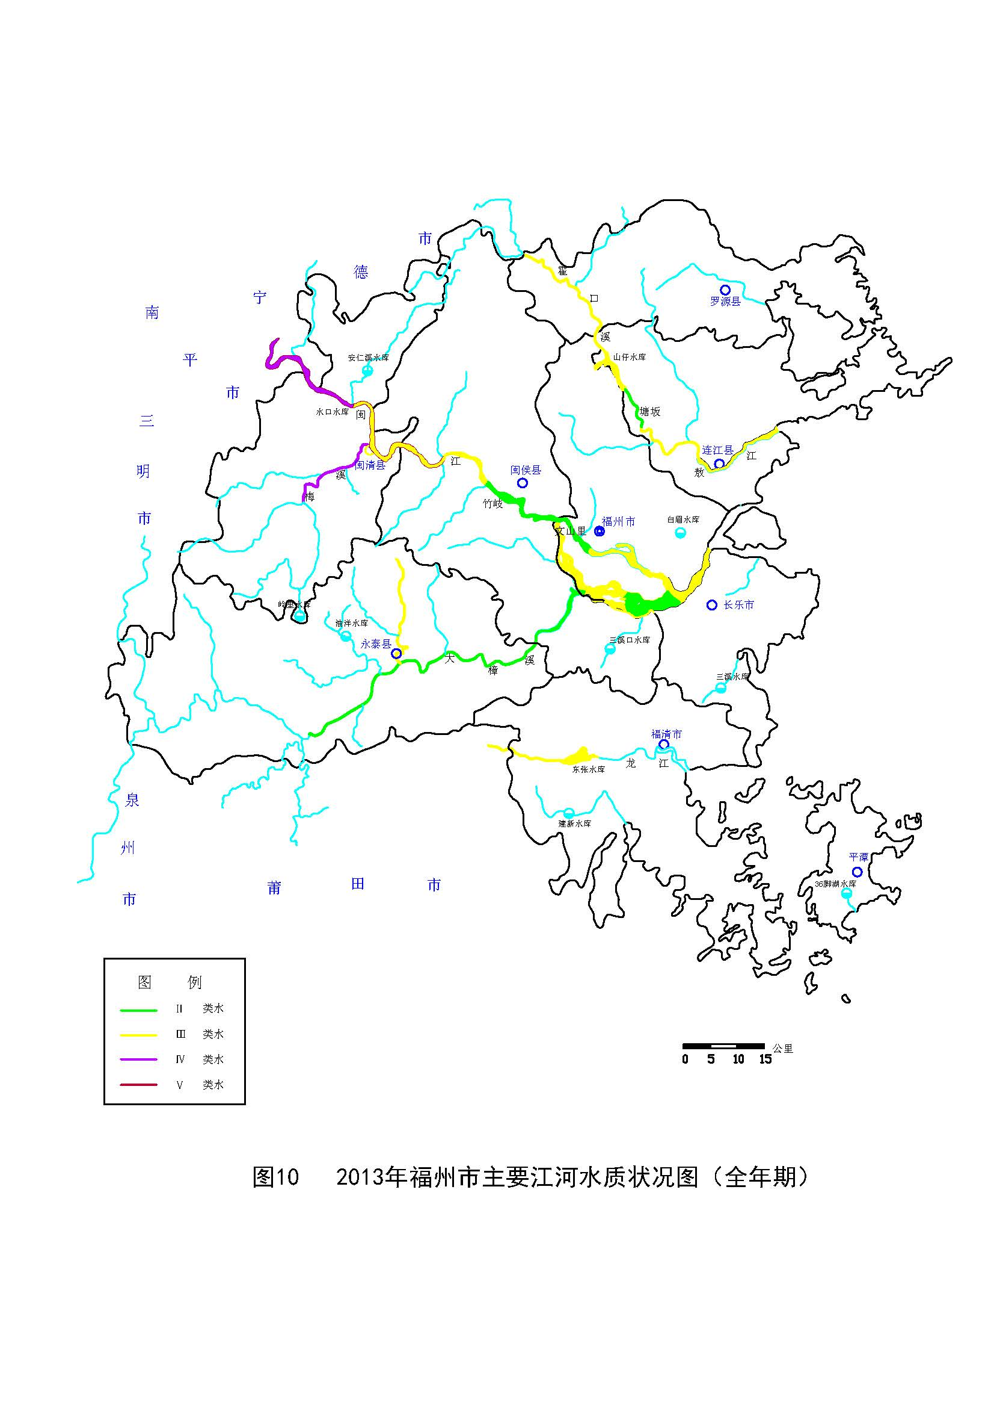
五、重要水事
（一）防汛防台风成效显著
全市抗洪抢险资金投入2428万元，减淹耕地12.83千公顷，减免粮食减收2.84万吨，减少受灾人口13.9万人，解救被洪水围困群众20人，避免人员伤亡41起260人，避免县级以上城市受淹1座，减灾经济效益9.23亿元。
（二）重点水利工程建设进度加快
2013年全市市重大水利项目累计完成投资19.4456亿元，其中新开工项目6个。
（三）农村饮水安全工程建设顺利推进
2013年我市计划解决84.3066万人口的饮水安全问题，全市61个农村饮水安全项目已全部开工建设。
（四）病险水库及海堤除险加固力度加大
完成7座重点小（二）型病险水库、11座一般小（二）型水库、11座稳增长惠民生小型病险水库及41座山塘的除险加固工程；全面完成5条新一轮海堤强化加固一期工程。
（五）农田水利建设稳步实施
完成节水灌溉面积5.03万亩，全面完成长乐莲柄港大中型灌区节水配套改造及泵站更新改造项目；完成罗源县小农水重点县建设任务。
（六）水土流失治理卓有成效
2013年，全市投入治理资金6500万元，完成水土流失综合治理面积14.94万亩，审批各类开发建设项目33个，依法征收水土保持补偿费794.6万元。
（七）水资源管理步伐加快
完成福州市水功能区划工作；完成分解福州市水资源管理“三条红线”各地控制目标下达各县（市）；征收水资源费入库642万元。

